Nama : Kevin Hansa Wardhana

NIM : L200180004

Kelas : A

Mata Kuliah : UAS Praktikum Sistem Basis Data

No 1. Tampilkan no_rek, nama_nasabah yang melakukan transaksi di atas tanggal ‘1 Desember 2009’ diurutkan berdasarkan id_nasabah Nb: masing2 id_nasabah menampilkan satu transaksi, tidak boleh berulang. ( Kerjakan soal – soal menggunakan Using, On, Natural, Outer, Inner, Distinct )

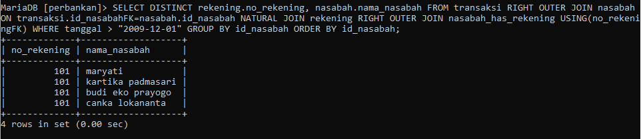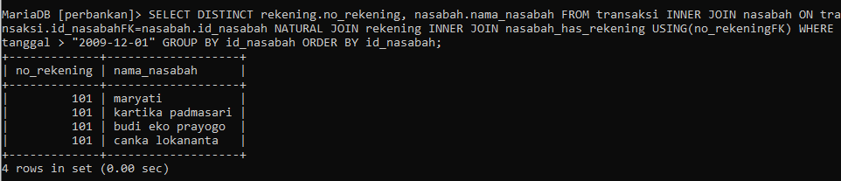

No 2. Tampilkan id_nasabah, nama_cabang, jumlah saldo (dalam sisa saldo) dari masing2 id_nasabah dikurangi 75.000 untuk pembayaran SPP (Kerjakan soal – soal menggunakan Having, Group By, Distinct)

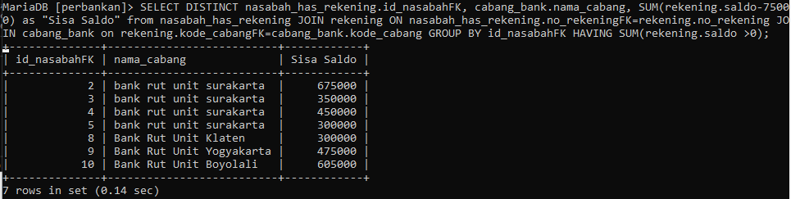

No 3. Buatlah user baru dengan No. NIM 3 digit belakang. Kemudian beri privilege pada user, agar dapat melakukan CRUD. Kemudian berikan masing – masing contoh CRUD, setelah berhasil memeberikan hak akses pada user. (Creat, Read, Update, Delete masing – masing diberi contoh.).

Membuat user dengan nama 3 digit nim terakhir

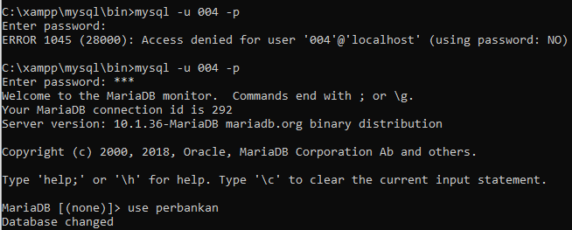

Memberi privilege pada user

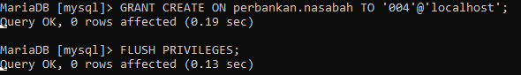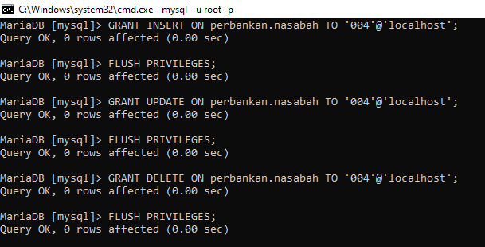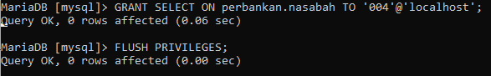

Masing –masing contoh CRUD

Create/insert

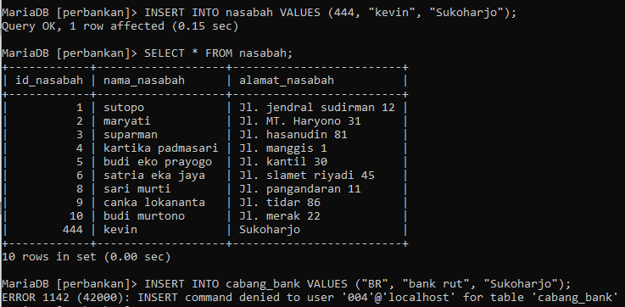

Read/select

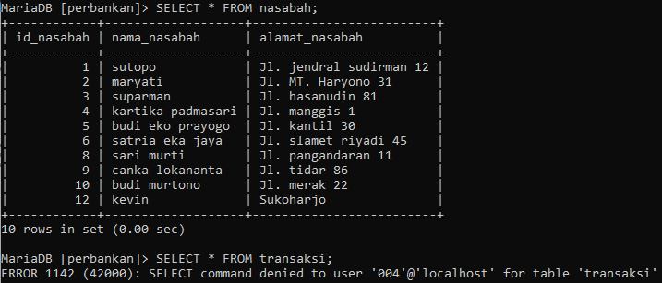

Update

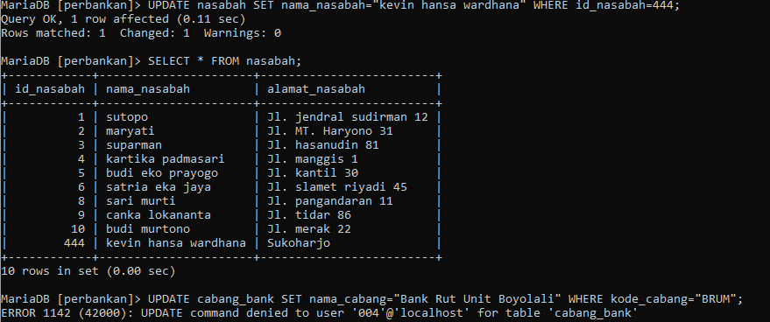

Delete

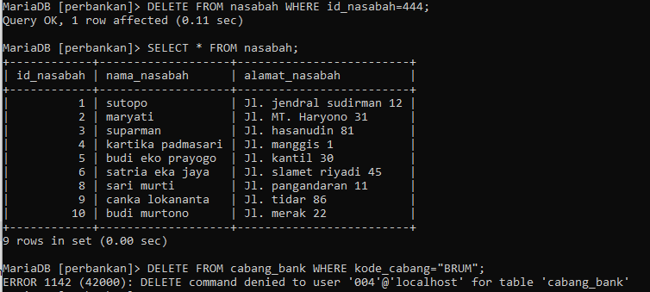

No 4. subquery

